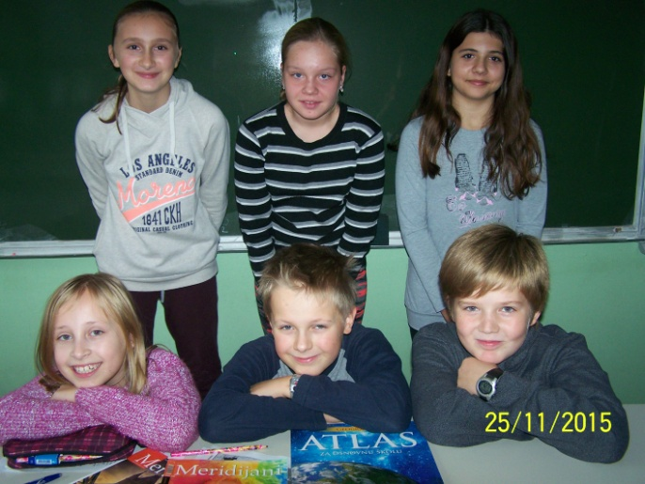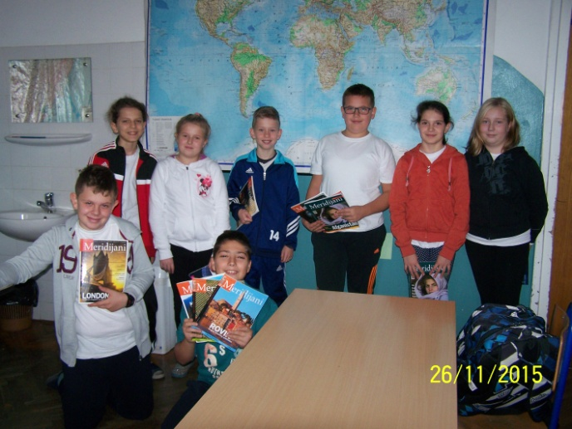
Dora Pavlović, Dinko Majerus, Dorian Tarle, Vanja Setinšek, Lovro Lokotar, Dunja Međurečan, Ema
Anja Smolak, Tea Geci, Ivana Marković (stoje) Pintarić, Luka Petak, Hana Šijak i Eva Petrović

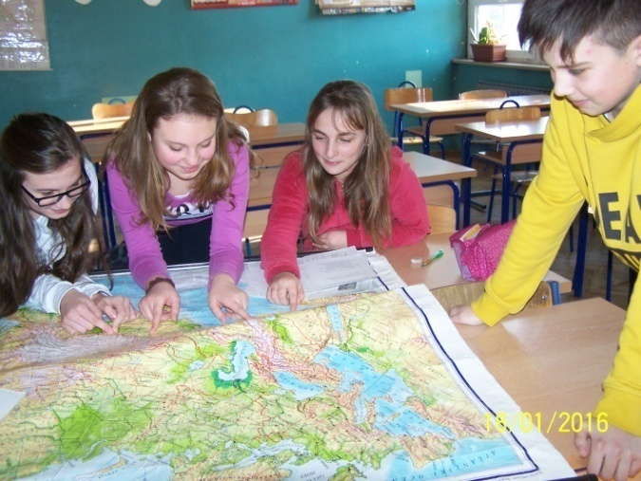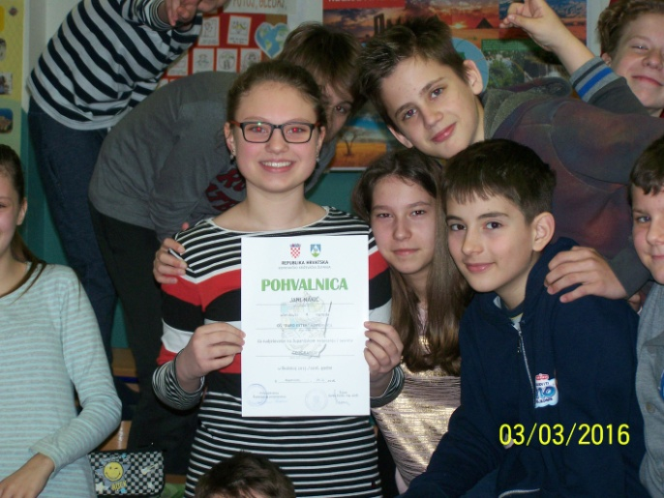
Patricija Bačani, Jana Nakić, Anja Matovina, Ivan JANA NAKIĆ, 6. razred
Buhić - 6. razred

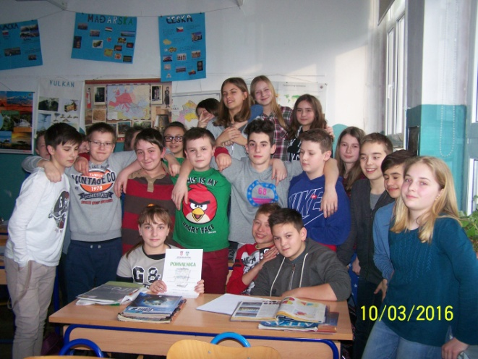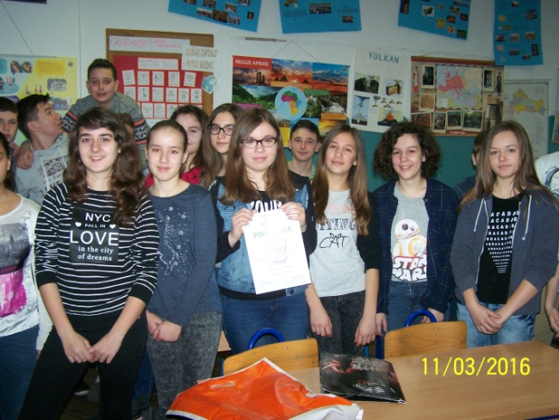

Anja Matovina , 6. razred Marta Kunštić, 7. razred
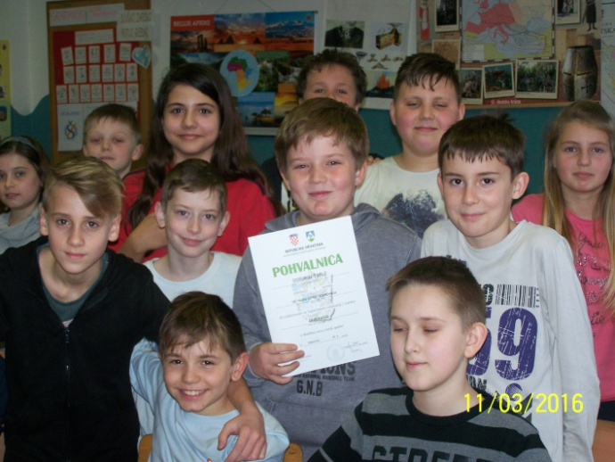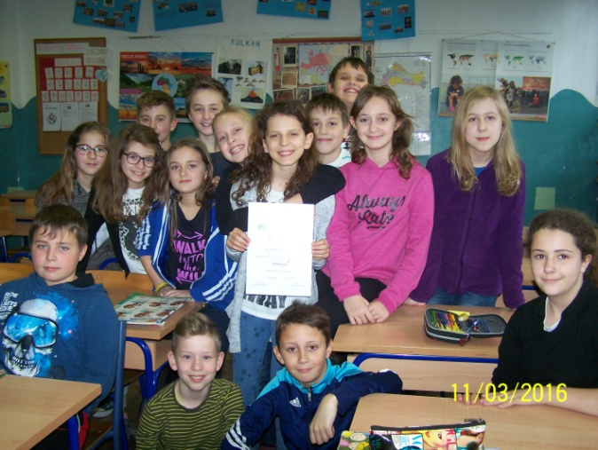
DORIAN TARLE, 5. razred DUNJA MEĐUREČAN, 5. razred

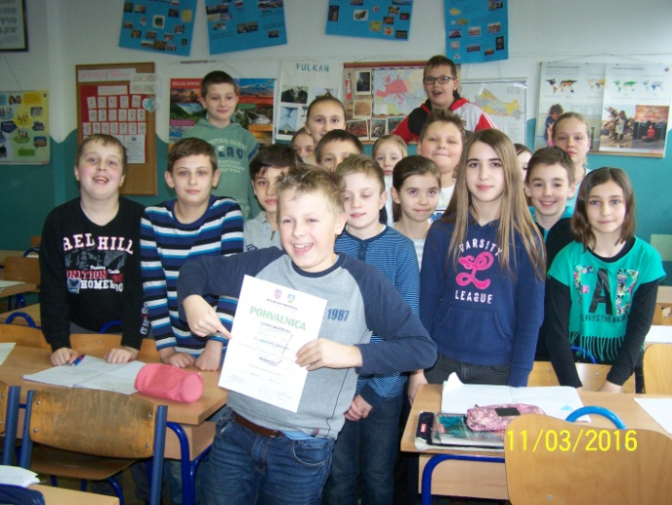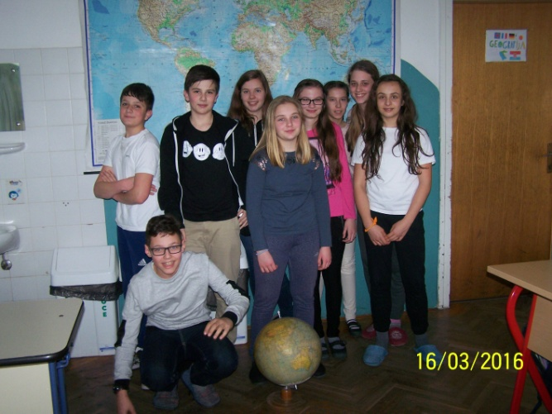
DINKO MAJERUS , 5. razred Borna Kovačić (čuči), Ivan Slobođanac, Ivan Buhić,
Andrea Stapar, Patricija Jagarinec, Patricija
Bačani, Sara Forjan, Sara Božić, Mia Zagrajski-6. r

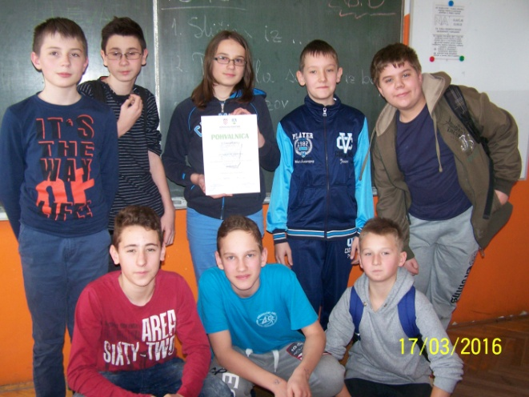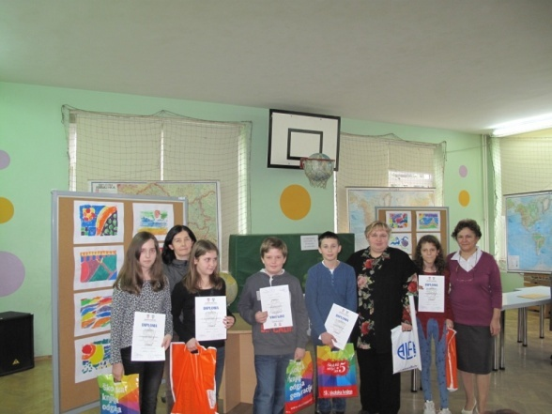
PETAR GRUBIĆ, 6. razred Nagrađeni na Županijskom natjecanju s prof.
Dubravkom Vajdić Kolarić

